INFORME ACADÉMICO / TÉCNICO (Normas Apa 7)

1. Datos Generales
Título del Informe: | Mooodle Nombre
Autor(a): | Juanito  Pepito
Carrera: | Ingeniería en Software
Asignatura o Proyecto: | Desarrollo de Web Avanzado
Tutor o Supervisor:
Institución: | Universidad de las Fuerzas Armadas ESPE – Sede Latacunga
Fecha de entrega:

Índice de contenido
Contenido
INFORME ACADÉMICO / TÉCNICO 1
1. Datos Generales 1
2. Introducción (3 parados 4 lineas ) 1
3. Objetivos 2
3.1 Objetivo General (que, como, para) 2
3.2 Objetivos Específicos (que y para) 2
4. Marco Teórico 2
5. desarrollo (paso a paso lo hizo) 2
6. Resultados 3
7. Conclusiones 3
8. Recomendaciones 3
9. Referencias Bibliográficas 3
10. Anexos 3

Índice
Ilustración 1 Modulos Ventas 2

2. Introducción (3 parados 4 lineas )
Este informe presenta las actividades realizadas durante el desarrollo del proyecto, cuyo propósito fue cumplir los objetivos académicos y técnicos propuestos. El trabajo se enmarca dentro del campo de estudio de la Ingeniería en Software, contribuyendo al fortalecimiento de las competencias profesionales.

Párrafo 1: Introducción al tema
Párrafo 2: hablar de herramientas
Párrafo 3: especie de conclusión

3. Objetivos

3.1 Objetivo General (que, como, para)
Desarrollar un proyecto técnico o académico aplicando los conocimientos adquiridos en el área de software.
Desarrollar un aplicativo web de ventas mediante herramientas de desarrollo libre para mostrar ventas del dia…

3.2 Objetivos Específicos (que y para)
- Diseñar la arquitectura del sistema aplicando el modelo MVC
- Implementar los módulos principales del sistema.
- Validar la funcionalidad y usabilidad del sistema con usuarios reales.

Elaborar el marco sobre aplicaciones para diseñar el sistema de ventas…….

4. Marco Teórico
En esta sección se describen los fundamentos teóricos, conceptos y tecnologías que sustentan el desarrollo del trabajo, tales como metodologías de desarrollo, bases de datos, frameworks y herramientas utilizadas.
Node.JS
Sprint Boot

5. desarrollo (paso a paso lo hizo)
Crear módulo de ventas
Paso 1…

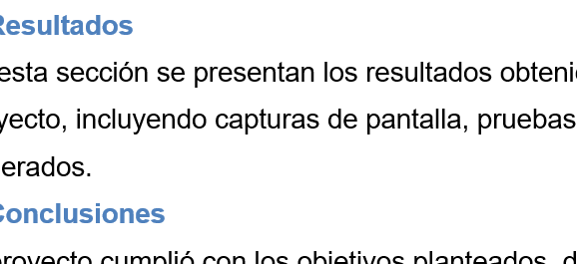
Ilustración 1 Modulos Ventas
Paso 2. Código

proyecto cumplió con los
objetivos planteados,
demostrando la aplicabilidad
de las herramientas y m

6. Resultados (ojo)
En esta sección se presentan los resultados obtenidos durante la ejecución del proyecto, incluyendo capturas de pantalla, pruebas funcionales, métricas y productos generados.

7. Conclusiones y Recomendaciones (3 conclusiones, 3 recomendaciones)

El proyecto cumplió con los objetivos planteados, demostrando la aplicabilidad de las herramientas y metodologías empleadas. Se fortalecieron las habilidades técnicas y se obtuvo un producto funcional que aporta valor al contexto académico o social.
Se recomienda continuar con la mejora del sistema, incorporando nuevas funcionalidades, optimizando el rendimiento y considerando su despliegue en entornos reales o en la nube.

9. Referencias Bibliográficas
Allouch, M., Azaria, A., & Azoulay, R. (2021). Conversational Agents: Goals, Technologies, Vision and Challenges. Sensors, 21(24), 8448. https://doi.org/10.3390/s21248448.

10. Anexos
Incluye material complementario como diagramas, código fuente, encuestas o evidencias fotográficas.

